Инструкция по подключению для МФО

29.11.2017

Версия документа: 0.6
Содержание
1. Алгоритм подключения 3
2. Глоссарий 4
3. Описание 5
3.1. Последовательность действий 5
3.1.1. Сертификат 5
3.1.2. Выдача займов (E2C) 5
3.1.3. Погашение займов (AFT) 5
3.2. Управление клиентами и картами 5
4. Тестирование 7
4.1. Вводные данные 7
4.2. Терминалы 7
4.3. Тестовые карты 7
4.4. Тесты для E2C 7
4.5. Тесты для AFT 7
5. Чеклист для перехода на боевой терминал 8
6. FAQ 9
7. Поддержка 10

Алгоритм подключения
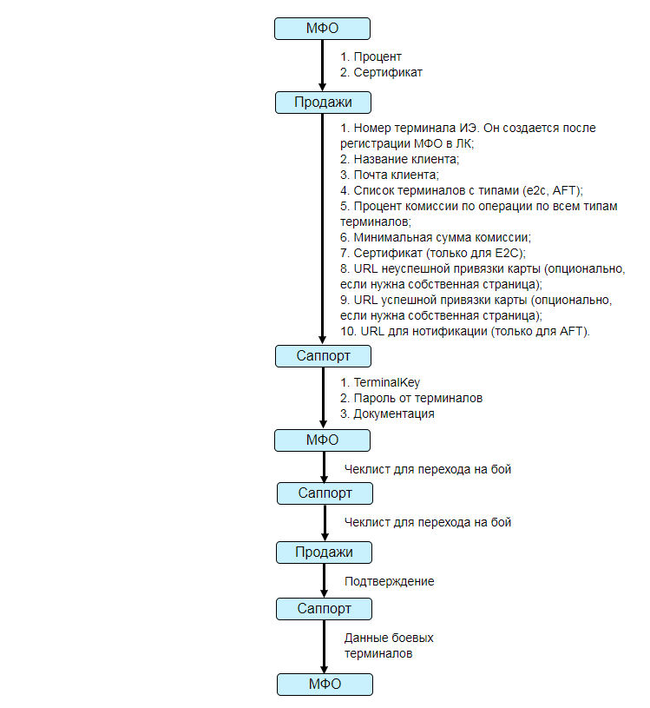
Рисунок 1. Алгоритм

Глоссарий
Термин | Описание
AFT | Это операция списания д/с с типом card_2_card на ЭСП (электронное средство платежа) с повторной транзакцией Quasi Cash в случае определенных ошибок.  Перечень ошибок задается вручную.
МФО | Микро-финансовые организации
Emoney_2_card (E2C) | Протокол, который позволяет привязывать карты и выполнять операции пополнения на привязанные карты.
Погашение займа | Это операция списания д/с с клиента в пользу МФО.
Выдача займа | Это выдача д/с МФО клиенту на привязанную карту.

Описание
МФО используют сервисы банка для выдачи займа на банковскую карту и последующего погашения займа.

Последовательность действий

Сертификат
Для подписи запросов необходим сертификат, подтвержденный удостоверяющим центром. Сертификат можно получить самостоятельно или в банке через инструкцию:
- Инструкция по выпуску сертификата ЭП КриптоПро.docx
Ниже приведены примеры реализации подписи запроса:
- Примеры реализации работы с библиотекой КриптоПро (CryptoPro)

Выдача займов (E2C)
Для пополнения карты и выдачи денежных средств необходимо:
- Привязать карту покупателя на любом терминале. Рекомендуется через E2C терминал. (метод AddCard).
Если необходимо в дальнейшем списывать деньги с привязанной карты, используйте параметр CheckType=HOLD\3DS\3DSHOLD для получения RebillID.
- Вызвать список привязанных карт и получить CardId. (метод GetCardList).
- Выплатить д\с на привязанную карту методами Init и Payment через E2C терминал.
В метод Init необходимо передавать CardId привязной карты.

Погашение займов (AFT)
Для погашения займов МФО проводят операции по AFT-схеме и ИЭ-схеме.
Протокол AFT идентичен протоколу E2C и доступен на сайте: https://oplata.tinkoff.ru/landing/develop/documentation
- Если сумма операции больше 15 000 р., операция должна проходить по терминалу ИЭ с комиссиями ИЭ;
- Если сумма операции меньше 15000 р., операция должна проходить по терминалу AFT с комиссиями AFT;
- Если карта не поддерживает 3DS, операция проходит как ИЭ.
Для погашения необходимо:
- Вызвать метод GetCardList на любом терминале.
- Выбрать карту с RebillId.
- Провести списание денежных средств через терминал AFT по Rebill_Id.
Для этого необходимо:
- Выполнить запрос Init.
- Получить в ответе значение PaymentId.
- Выполнить запрос Charge и передать в него параметры PaymentId и RebillId.

Управление клиентами и картами
Универсальные методы, работают как для AFT, так и для E2C.
Например, можно привязать карту по AFT-терминалу, а удалить через запрос к E2C терминалу.
- Добавить клиента методом AddCustomer.
- Удалить клиента методом RemoveCustomer.
- Привязать карту к клиенту AddCard.
- Удалить карту RemoveCard.
- Показать списков всех карт клиента GetCardList.

Тестирование

Вводные данные
Терминалы заводятся и выдаются Тинькофф-Банком. Тестовая и боевая среды изолированы друг от друга. Тестирование должно проводиться на тестовой среде (контуре).

Терминалы
Терминалы на тестовой среде:
- {E2C_TERMINAL} – только для пополнения (https://rest-api-test.tcsbank.ru/e2c/)
- {AFT_TERMINAL} – списание по AFT схеме (https://rest-api-test.tcsbank.ru/v2)

Тестовые карты
- 5182 2300 0000 0010
- 5182 2300 0000 0028
- 5182 2300 0000 0036
- 5182 2300 0000 0044
- 5182 2300 0000 0051

Срок действия: 11/22
CVV: 123

Тесты для E2C
Для прохождения тестов необходимо:
- Привязать карту.
- Сделать выплату на привязанную карту.

Тесты для AFT
Для прохождения тестов необходимо выполнить пять операций:
- Получить список карт.
- Операция менее 15 000 р.
- Операция более 15 000 р.
- Операция равна 15 000 р.
- Операция с картой, не поддерживающей 3DS.
После выполнения операций необходимо написать в саппорт с просьбой проверить корректность проведения операции. К запросу нужно приложить:
- терминал;
- дату теста;
- запросы\ответы.

Чеклист для перехода на боевой терминал
Для перехода на бой необходимо:
- Пройти тесты;
- Подписать договор;
- Завести расчетный счет (для выплат денег);
- Получить согласование от Отдела Продаж.

Будут созданы боевые терминалы, вам пришлют TerminalKey (для AFT и E2C) и SecretKey (только для AFT).

Боевые терминалы:
- {E2C_TERMINAL} – только для пополнения (https://securepay.tinkoff.ru/e2c)
- {AFT_TERMINAL} – списание по AFT схеме (https://securepay.tinkoff.ru/v2/)

FAQ
Q. Нужно ли передавать «Данные отправителя», «Адрес отправителя», «Данные получателя» и «Адрес перевода» (таблицы 4-7 в протоколе E2C) при сумме более 15 000 р.?
A: Нет, не нужно.
Q: Что делать, если GetState вернул в ответе состояния, отличное от финального, или не вернул ответ?
A: Когда вы вызываете метод Payment, он или отдает вам ответ, или через 45 секунд отдает состояние REJECTED (если в цепочке внутренних сервисов банка и мпс что-то пойдет не так).
Ситуации, когда вы останетесь с операцией с зависшим статусом (например, COMPLETING) быть не должно.
Если такой кейс случится, нужно разбираться вручную.
Q: Что делать, если мы не получили никакого ответа на метод Init в течение определённого времени?
A: Создайте новую платежную сессию.
Q: Есть ли у вас нотификации, колбеки, уведомления?
A: Для е2с протокола мы не отправляем нотификации.
Q: Где взять пример формы?
А: Пример формы можно скачать с сайта и выложить туда же. Доступы есть у Техподдержки.
Q: Нам нужно передавать в реестр поля «Договор займа» и «ФИО заемщика».
A: Если вы хотите передавать в реестре номер договора займа и ФИО заемщика, нужно передавать их дополнительными полями в параметр DATA на Init:
- agreement_number — номер договора займа
- r_lastname — фамилия
- r_firstname — имя
- r_middlename — отчество

Поддержка
- Просьба по возникающим вопросам обращаться на card_acquiring@tinkoff.ru
- Баги и feature-реквесты можно направлять в отдел продаж.

